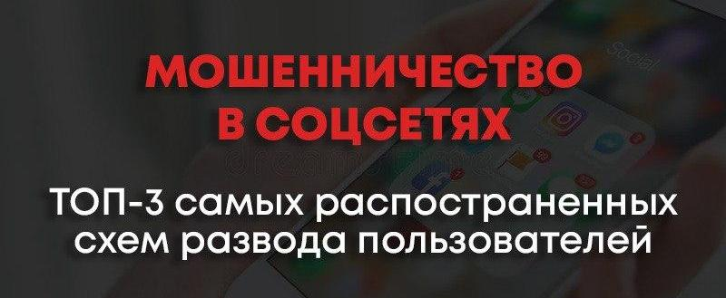
3 самые распространенные схемы развода в социальных сетях

В последние годы мошенники придумывают все новые схемы, чтобы заполучить с доверчивых пользователей сети Интернет
их средства. Далее рассмотрим самые распространенные схемы:
Помогите ребенку

Суть схемы: мошенники размещают в социальных сетях фото грустного ребенка и под ним размещают жалобную историю
с подробным описанием смертельной болезни, данные о которой они находят в справочнике с малоизученными заболеваниями.

Пользователи, когда видят фото ребенка нуждающегося в лечении, стараются не вникать в детали и буквально сразу отправляют деньги на счет или карту, которые указаны в тексте. При этом только единицы задумываются, что их деньги идут на счета мошенников, которых вообще не заботит судьба малыша.

Однако если пользователь начнет задавать наводящие вопросы, мошенник начинает вести себя, как убитый горем родитель, чувства которых задели. Настоящие благотворительные организации и фонды помощи всегда готовы предоставить все разъяснения и копии документов. Однако если после вашего вопроса разгорается конфликт
в социальной сети, значит деньги собирает аферист.

Мошенники также используют эту схему, прикрываясь сбором денег на лечение животных.
Помощь другу

Суть схемы: аферисты присылают потенциальной жертве сообщение от друга с просьбой предоставить определенную сумму
в долг. Однако если вы пишите, что нет денег, то приходит сообщение
с незначительной просьбой, чтобы втереться к вам в доверие. В этом случае аккаунт вашего друга был взломан мошенником,
и он постарается любым способом заполучить от вас любую сумму.
По статистике на этот вид мошенничества люди ведутся чаще всего.

Что делать? Чтобы избежать мошенничества сразу после получения сообщения, позвоните своему другу и уточните, присылал
ли он вам данное сообщение. Ни в коем случае не переводите деньги, пока не свяжитесь со своим другом по телефону.
Группы «Отдам даром»

Практически во всех социальных сетях есть множество групп «Отдам даром», где люди публикуют объявления о ненужных вещах, которые они готовы отдать бесплатно или обменять. Конечно, такие группы на первый взгляд кажутся безобидными, но стоит помнить,
что их очень часто используют мошенники для получения денег.

Суть схемы: аферисты публикуют объявление с фото, например, ноутбука, которое они скачали из Интернета. При этом публикуется правдоподобная история, почему ее решили отдать. Либо ему подарили такой же, либо он купил модель с лучшими характеристиками. Если связаться с автором объявления, то он просит оплатить страховку
или доставку товара ему на карту, если жертва перечислит средства,
то мошенник сразу пропадает.

Что делать? Помните, если человек хочет отдать свою вещь бесплатно, то он указывает адрес, куда нужно за ней подъехать. В 99% случаев, если вас просят переслать деньги заранее, значит
вы наткнулись на мошенников.
Берегите себя!

